**上海德济医院**

**需求申请单**

|  |  |  |  |  |  |  |
| --- | --- | --- | --- | --- | --- | --- |
| **系统名称** | | 手麻系统 | | **提交科室** | 手术室 | |
| **需求提出日期** | | 2024/4/1 | | **期望完成日期** |  | |
| **提交科室**  **负责人签字** | |  | | **信息中心**  **负责人签字** |  | |
| **需求**  **描述**  **︵**  **可**  **附**  **表**  **︶** | **需求序号** | **需求描述** | | | | |
| 1 | 使用医保外付费项目知情同意书 序号3“医用材料项目”一栏，加上“11.一次性使用喉镜片”  （具体看图片） | | | | |
| 2 | 麻醉知情同意书 增加18: 1）病人牙齿松动，围术期有脱落风险；2）既往脑梗史、脑血管狭窄，围术期有发生脑梗风险；3）动脉血栓斑块脱落导致心梗、脑梗、肺梗等；4）下肢静脉血栓脱落导致肺栓塞，甚至危及生命；5）肺大泡肺气囊可能导致气胸。每个小选项前有方块可以勾选  （具体看图片） | | | | |
| 3 | 麻醉前访视评估记录  1、气道评估增加“其他”。  2肌力及感觉增加“其他”。  3“麻醉计划”中神经阻滞删除臂丛、颈丛选项。  4“诱导用药”增加环泊酚。  5维持用药增加“环泊酚”“地氟醚”。局麻用药后增加长横线。  6监护计划增加“CO”“SVV”（具体看图片） | | | | |
| 4 | 《麻醉记录单》麻醉方法增加“气切”。“下肢神经阻滞”后增加“其他”。（具体看图片） | | | | |
| 5 |  | | | | |
| 6 |  | | | | |
| 7 |  | | | | |
|  |  | | | | |
| **需求**  **沟通**  **意见** |  | | | | | |
| **需求**  **处理**  **结果** | **完成情况** | |  | | | |
| **发布人** | |  | **发布时间** | |  |
| **提交科室负责人确认签字** | | |  | **确认日期** | |  |

说明：

需求流程处理流程：业务科室填写需求申请单-->科室负责人签字-->提交信息中心审核-->信息中心负责人签字-->与公司沟通需求意见及方案-->需求修改-->系统测试-->发布更新-->向业务科室反馈修改结果-->业务科室负责人确认签字-->信息中心确认需求完成

**需求附页说明：**

需求序号 1

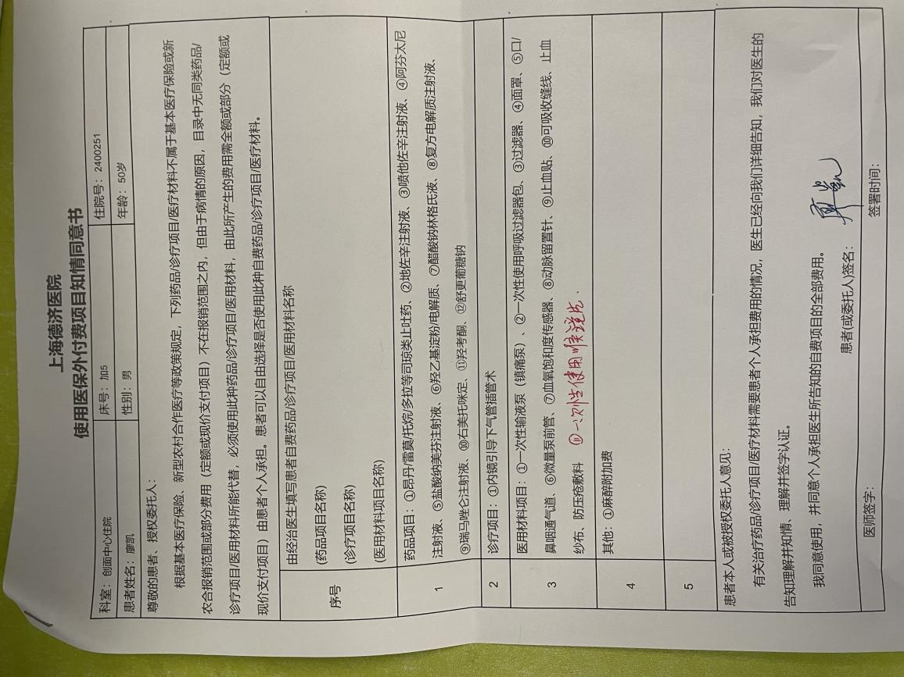

需求序号2

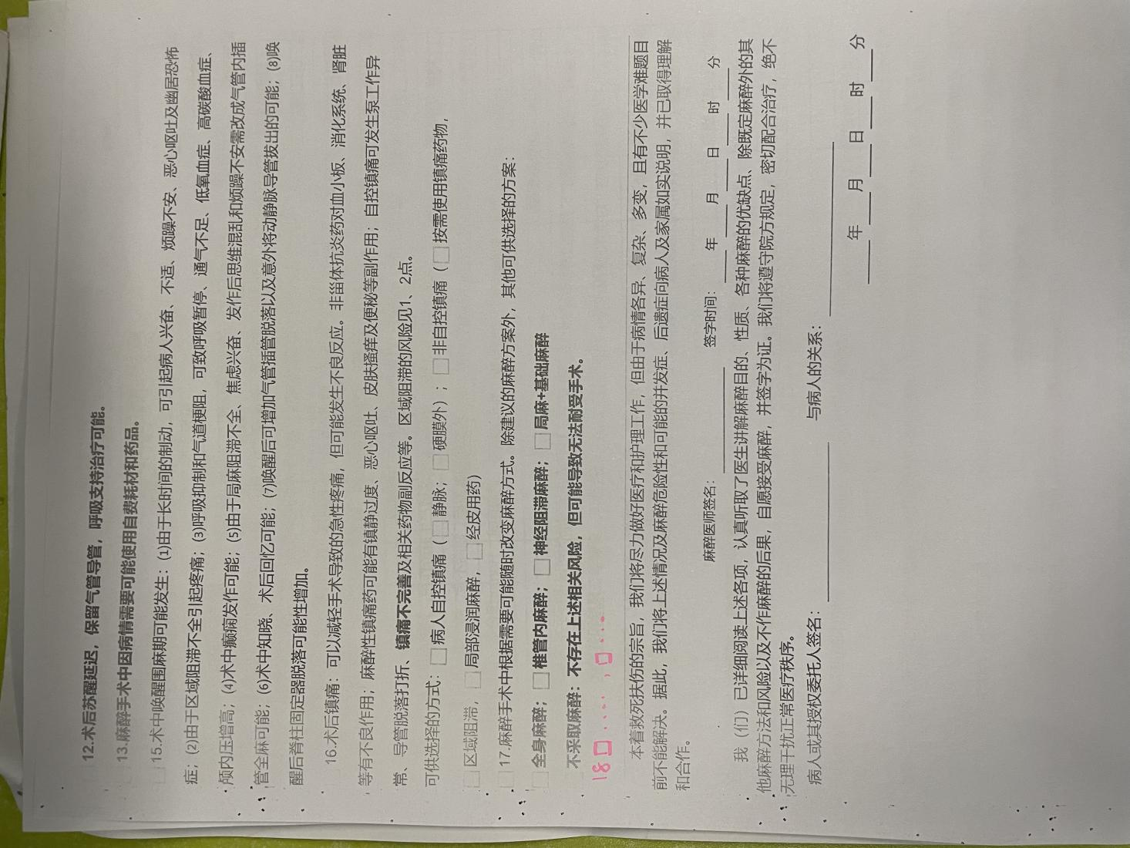

需求序号3

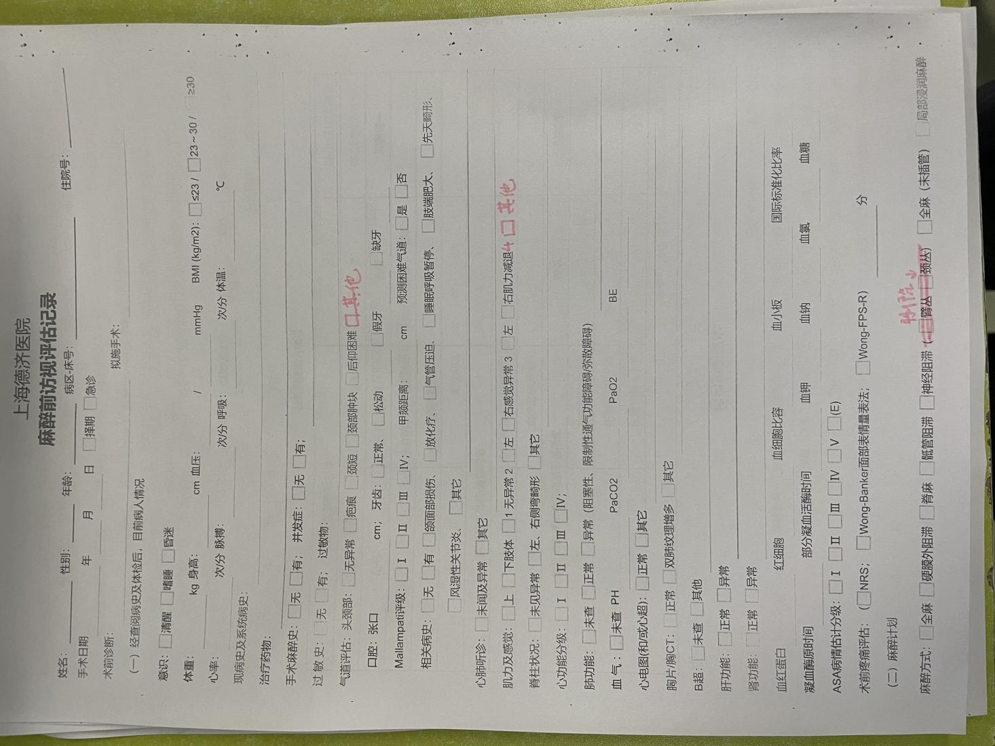

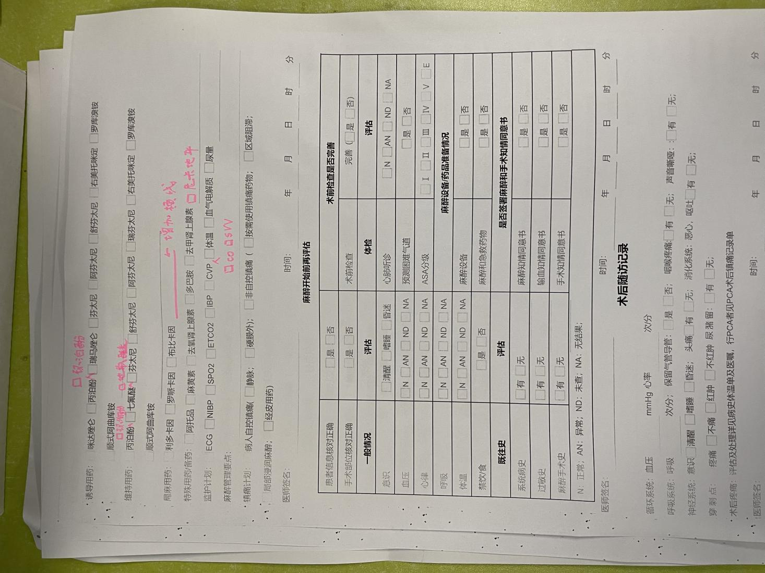

需求序号4

